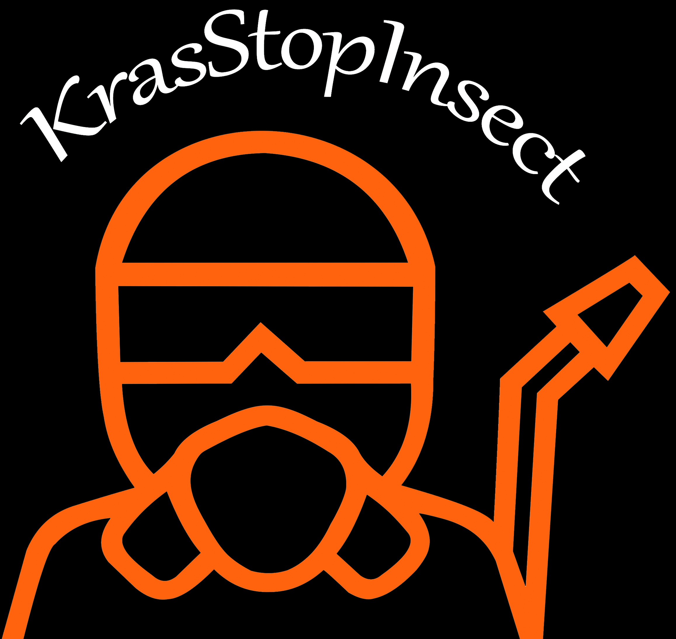 КрасСтопИнсект
Коммерческое предложение по дезинсекции и дератизации
Наша организация предлагает профессиональные услуги по дезинсекции и дератизации: уничтожение клопов, тараканов, крыс и мышей, а также других вредителей в жилых и не жилых помещениях, на производственных, складских или коммерческих территориях.

Цены на обработку помещений для юридических лиц при заключении договора:
Дезинсекция: большие объемы от 5 руб. за кв.м.
Дератизация: большие объемы от 2 руб. за кв.м.

Кв.метры | Дезинсекция | Дезинфекция | Дератизация
до 100 | 25 руб./кв.м. | 25 руб./кв.м. | 20 руб./кв.м.
100-300 | 23 руб./кв.м. | 23 руб./кв.м. | 18 руб./кв.м.
300-500 | 15 руб./кв.м. | 10 руб./кв.м. | 10 руб./кв.м.
500-1000 | 12 руб./кв.м. | 10 руб./кв.м. | 10 руб./кв.м.
От 1000 | договорная | договорная | договорная

В нашей работе мы используем только качественные, сертифицированные, аккредитованные органами Роспотребнадзора препараты. По запросу мы можем предоставить Вам документацию, подтверждающую их качество.
Все работы проводятся в соответствии с Федеральным законом №52-ФЗ «О санитарно-эпидемиологическом благополучии населения»
А так же в соответствии с:
СанПиН 3.5.2.3472-17 от 07.06.2017
СанПиН 3.5.3.3223-14 от 22.09.2014
СанПин 3.5.1378-03 от 07.06.2003

Надеемся на плодотворное сотрудничество!

Телефон: 8 (391) 282-76-77

E-mail: krasstopinsect@mail.ru
Сайт: http://krasstopinsect.ru/

ИП Атрощенко О.О. ОГРНИП 318246800103539 от 16.08.2018г. ИНН 246518903780

